Pflichtenheft Software Engineering II

|  |  |  |  |  |  |
| --- | --- | --- | --- | --- | --- |
| Version | Autoren | QS | Datum | Status | Kommentar |
| 1.0 | Brass Felix, Hentschel Max |  | 19.06.15 | akzeptiert |  |

Wir, Felix Brass und Max Hentschel, haben die Studienarbeit zur Veranstaltung Software Engineering II im Sommersemester 2015 selbstständig verfasst und wir haben alle an der Erstellung mitgewirkt.

Inhalt

1. Zielbestimmung 3

Musskriterien 3

Wunschkriterien 3

Abgrenzungskriterien 3

2. Produkteinsatz 3

2.1 Anwendungsbereich 3

2.2 Zielgruppen 4

2.3 Betriebsbedingung 4

2.4 Grundfunktionalität (Version 1) 4

2.4 Geplante Erweiterungen (Version 2) 4

3. Produktfunktionen 5

3.1 Geschäftsprozesse Mitarbeiter 6

3.2 Geschäftsprozesse Kunde 11

3. 3 Darstellung des Bestellprozess 14

4.Systeminteraktion 15

4. T 15

# Zielbestimmung

Der Betreiber einer neu eröffneten Pizzeria beauftragt uns eine Onlineplattform zur Bestellabwicklung zu entwickeln. Die Onlineplattform wird mit dem Scala Play Framework entwickelt.

## Musskriterien

* Kunden sollen sich über die Onlineplattform registrieren / anmelden können anschließend aus einer Produktliste eine Bestellung aufgeben.
* daraufhin soll die ungefähre Lieferzeit angezeigt werden
* Ansicht der Gesamtübersicht der bisherigen Bestellungen
* Verwaltungsfunktionen in Bezug auf Produkte und Kunden für Mitarbeiter
* Auswertung nach Bestellung, Datum, Zeitraum
* Gesamtpreisberechnung

## Wunschkriterien

* einfache und übersichtliche Möglichkeit der Bestellungsaufgabe
* intuitive GUI
* Produkte in Produktkategorien
* responsive Webdesign

## Abgrenzungskriterien

* erst ab Registrierung / Anmeldung kann bestellt werden
* Lieferort muss näher als 20km sein

# Produkteinsatz

Das Produkt wickelt den Bestellprozess der Pizzeria ab. Zusätzlich ermöglicht es Verwaltungsoptionen in Bezug auf Kunden und Produkte für die Mitarbeiter. Das Produkt ermöglicht die Berechnung der Lieferzeit und des Gesamtbestellwerts.

## 2.1 Anwendungsbereich

Der Anwendungsbereich wird über eine Onlineplattform realisiert. Es ist möglich mit mobilen Geräten darauf zuzugreifen. Es wird ein konsistentes Datenmanagement mit Klassenhierachie umgesetzt. Die Übermittlung findet über JSON mit einer REST-Schnittstelle statt. Die Weboberfläche wird mit AngularJS 2.0 umgesetzt und die Apps ist eine HTML5 Webview auf die Andwendung. Als Datenbank wird eine Objektorientierte MongoDB verwendet. Als OR-Mapper wird der interne Mapper von MongoDB verwendet. Die Lieferzeitberechnung findet über selbstentwickelte Kartenansicht auf Basis von OpenStreetMap.

## 2.2 Zielgruppen

Die Zielgruppen lassen sich in zwei Segmente unterteilen, welche sind Kunden und Mitarbeiter. Das Segement Kunde lässt sich in Neukunden und Bestandskunden unterteilen. Grundsätzlich hat jeder Mitarbeiter auf die gleichen Funktionen Zugriff.

## 2.3 Betriebsbedingung

Der Bestellvorgang der Onlineplattform ist nur zu den Öffnungszeiten der Pizzeria möglich. Der Mitarbeiterzugriff ist rund um die Uhr möglich. Die Plattform wird auf einer Cloudplattform wie Amazon Web Storage gehostet. Dadurch ist eine reibunglose, fehlerfreie, skalibare und störungsfreie Erreichbarkeit durch Amazon garantiert. Die Anwendung wird über Microservices realisiert, die in Docker-Container laufen. Die Orchestrierung der Docker Container erfolgt über Google Kybernetes.

## 2.4 Grundfunktionalität (Version 1)

* Der Kunde muss die Möglichkeit haben sich zu registrieren oder sich einzuloggen. Der Kunde kann nur ein einziges Produkte in seinen Warenkorb hinzufügen. Die voraussichtliche Lieferzeit wird dem Kunden angezeigt. Die bisherigen Bestellungen mit Gesamtpreis werden dem Kunden angezeigt.
* Der Mitarbeiter muss die Möglichkeit haben sich zu registrieren oder sich einzuloggen. Die Auswertung der Bestellungen für alle und auch einzelne Kunden so wie die Anzeige von Produkten und die Verwaltung von Kunden soll dem Mitarbeiter ermöglicht sein.

## 2.4 Geplante Erweiterungen (Version 2)

Der Login des Kunden soll mit Name und Passwort geschehen. Pro Bestellung können mehrere Produkte bestellt und gelöscht werden. Der Kunde soll den Status der Bestellung jederzeit einsehen können.

Der Login des Mitarbeiter soll mit Name und Passwort geschehen. Der Mitarbeiter soll Produkte sowie Kategorien verwalten können. Außerdem soll er Kunden und Produkte löschen können.

# Produktfunktionen

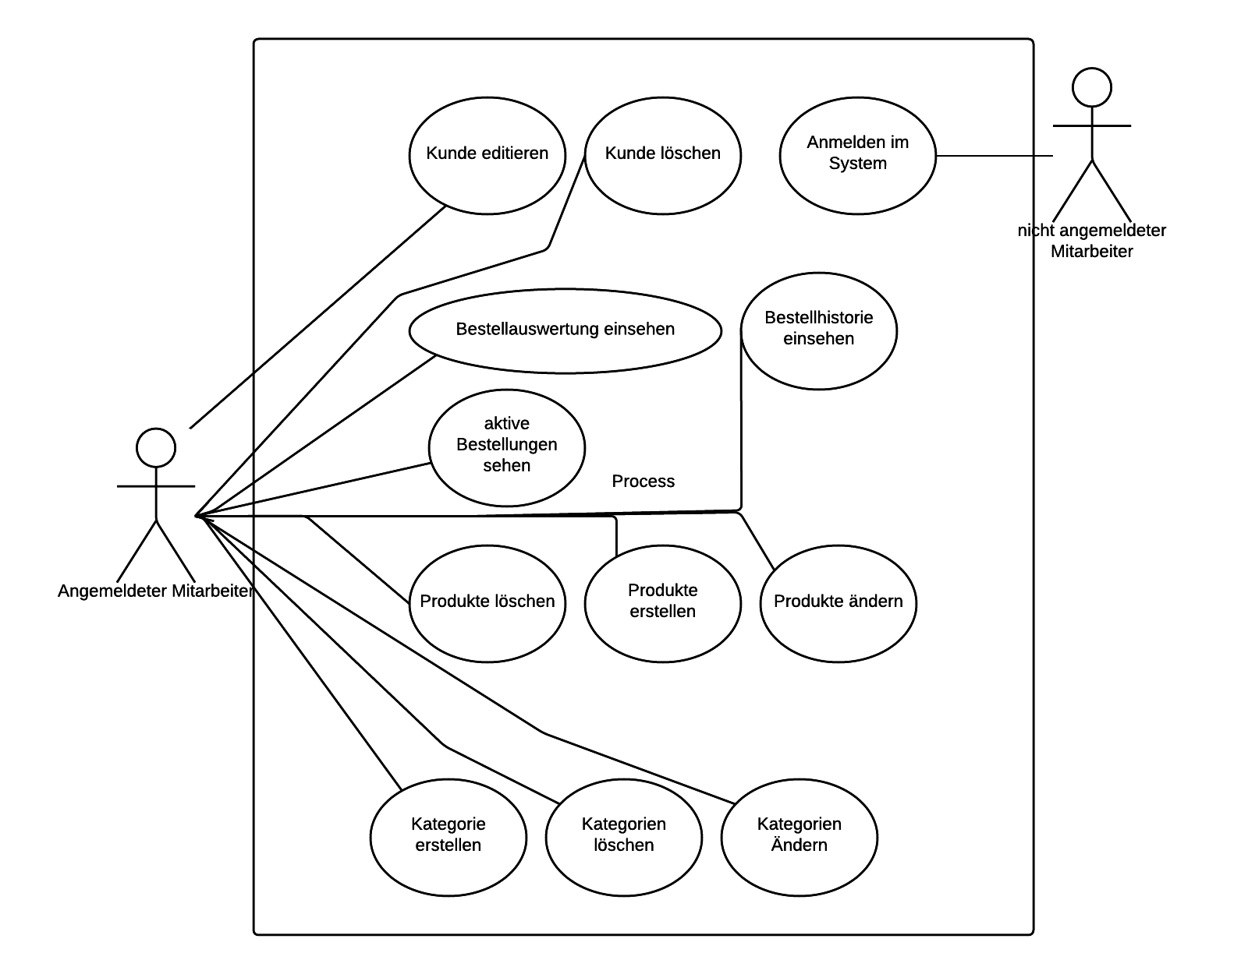

Übersichtsdiagram für Mitarbeiter (Abb. M-1).

Kennzeichnung der Mitarbeiterprozesse:

MP01: Anmelden im System

MP02: Kunde editieren

MP03: Kunde löschen

MP04: Bestellauswertung ansehen

MP05: Bestellhistorie einsehen

MP06: aktive Bestellung einsehen

MP07: Produkte erstellen

MP08: Produkte ändern

MP09: Produkte löschen

MP10: Kategorie erstellen

MP11: Kategorie löschen

MP12: Kategorie ändern

## 3.1 Geschäftsprozesse Mitarbeiter

MP01

**Geschäftsprozess**: Anmelden im System

**Ziel**: Mitarbeiter kann im System verwalten.

**Kategorie**: primär

**Vorbedingungen**: Zugriff auf Onlineplattform ist erfolgreich.

**Nachbedingung** **Erfolg**: Mitarbeiter ist erfolgreich im System angemeldet.

**Nachbedingung Fehlschlag**: nicht angemeldeter Mitarbeiter wird Hinweis gegeben und kann Anmeldung erneut durchführen.

**Akteure**: nicht angemeldeter Mitarbeiter

**Auslösendes Ereignis**: nicht angemeldeter Mitarbeiter muss Verwaltung am System durchführen.

**Beschreibung**:

**1.** nicht angemeldeter Mitarbeiter ruft Onlineplattform auf

**2.** nicht angemeldeter Mitarbeiter gibt Zugangsdaten in Anmeldemaske ein.

**3.** Mitarbeiter ist angemeldet

**Alternativen:**

**3a**. Mitarbeiter ist nicht angemeldet. Rücksprung auf 2.

MP02

**Geschäftsprozess**: Kunde editieren

**Ziel**: Mitarbeiter kann Kundendaten verändern.

**Kategorie**: primär

**Vorbedingungen**: Zugriff auf Onlineplattform ist erfolgreich und Kunde ist vorhanden.

**Nachbedingung** **Erfolg**: Kundendaten sind erfolgreich verändert.

**Nachbedingung Fehlschlag**: Kundendaten sind unverändert, Mitarbeiter wird Hinweis auf Fehlschlag gegeben.

**Akteure**: Mitarbeiter

**Auslösendes Ereignis**: Kunde meldet Mitarbeiter Änderung an Daten.

**Beschreibung**:

**1.** Mitarbeiter ruft Onlineplattform auf

**2.** Mitarbeiter ruft Kundenstamm auf.

**3.** Mitarbeiter sucht Kundendaten.

**4**. Mitarbeiter ändert Kundendaten.

**Alternativen:**

**4a**. Kundendaten sind nicht vorhanden.

MP03

**Geschäftsprozess**: Kunde löschen

**Ziel**: Mitarbeiter kann Kunde aus System löschen.

**Kategorie**: primär

**Vorbedingungen**: Zugriff auf Onlineplattform ist erfolgreich und Kundendaten sind vorhanden.

**Nachbedingung** **Erfolg**: Kunde ist gelöscht.

**Nachbedingung Fehlschlag**: Mitarbeiter erhält Fehlermeldung und kann Löschen erneut durchführen.

**Akteure**: Mitarbeiter

**Auslösendes Ereignis**: Kunde beauftragt Mitarbeiter zur Löschung.

**Beschreibung**:

**1.** Mitarbeiter ruft Onlineplattform auf

**2.** Mitarbeiter ruft Kundenstamm auf.

**3.** Mitarbeiter sucht Kundendaten.

**4**. Mitarbeiter ändert Kundendaten.

**Alternativen:**

**4a**. Kundendaten sind nicht vorhanden.

MP04

**Geschäftsprozess**: Bestellauswertung einsehen

**Ziel**: Mitarbeiter kann Bestellauswertungen einsehen.

**Kategorie**: primär

**Vorbedingungen**: Zugriff auf Onlineplattform ist erfolgreich.

**Nachbedingung** **Erfolg**: Mitarbeiter erhält Ansicht mit Bestellauswertungen.

**Nachbedingung Fehlschlag**: Mitarbeiter erhält Fehlermeldung und kann Bestellauswertung erneut durchführen.

**Akteure**: Mitarbeiter

**Auslösendes Ereignis**: Mitarbeiter will Bestellauswertungen einsehen.

**Beschreibung**:

**1.** Mitarbeiter ruft Onlineplattform auf

**2.** Mitarbeiter wählt Bereich Geschäftsberichte aus.

**3.** Mitarbeiter definiert Auswertung nach Produkt, Kategorie und Zeitraum.

4. Mitarbeiter erhält Bestellauswertung zu den Parametern.

**Alternativen:**

**4a**. Keine Bestellauswertungen vorhanden.

MP05

**Geschäftsprozess**: Bestellhistorie einsehen

**Ziel**: Mitarbeiter kann Bestellhistorie eines Kunden einsehen.

**Kategorie**: primär

**Vorbedingungen**: Zugriff auf Onlineplattform ist erfolgreich und Kunde ist vorhanden.

**Nachbedingung** **Erfolg**: Bestellhistorie wird angezeigt.

**Nachbedingung Fehlschlag**: Mitarbeiter erhält Fehlermeldung und kann Bestellhistorien erneut einsehen.

**Akteure**: Mitarbeiter

**Auslösendes Ereignis**: Mitarbeiter will Bestellhistorie eines Kunden einsehen.

**Beschreibung**:

**1.** Mitarbeiter ruft Onlineplattform auf

**2.** Mitarbeiter ruft Kundenstamm auf.

**3.** Mitarbeiter sucht Kundendaten.

**4.** Mitarbeiter lässt Bestellhistorie zu Kunden ausgeben.

**Alternativen:**

**3a**. Kunde ist nicht vorhanden.

**4a**. Keine Bestellhistorie zu Kunde vorhanden.

MP06

**Geschäftsprozess**: aktive Bestellung einsehen

**Ziel**: Mitarbeiter kann aktive Bestellung von Kunden einsehen.

**Kategorie**: primär

**Vorbedingungen**: Zugriff auf Onlineplattform ist erfolgreich.

**Nachbedingung** **Erfolg**: Mitarbeiter erhält Überblick über Bestellung von Kunden.

**Nachbedingung Fehlschlag**: Mitarbeiter erhält Fehlermeldung und kann Überblick erneut durchführen.

**Auslösendes Ereignis**: Mitarbeiter muss aktive Bestellung einsehen.

**Beschreibung**:

**1.** Mitarbeiter ruft Onlineplattform auf

**2.** Mitarbeiter ruft aktive Bestellungen auf.

**3.** Mitarbeiter sieht aktive Bestellungen.

**Alternativen:**

**3a**. Es sind keine aktiven Bestellungen vorhanden.

MP07

**Geschäftsprozess**: Produkte löschen

**Ziel**: Mitarbeiter kann Produkte aus System löschen.

**Kategorie**: primär

**Vorbedingungen**: Zugriff auf Onlineplattform ist erfolgreich.

**Nachbedingung** **Erfolg:** Produkt ist von System gelöscht.

**Nachbedingung Fehlschlag**: Mitarbeiter erhält Fehlermeldung und kann Löschen erneut durchführen.

**Akteure**: Mitarbeiter

**Auslösendes Ereignis**: Mitarbeiter will Produkt aus System löschen.

**Beschreibung**:

**1.** Mitarbeiter ruft Onlineplattform auf

**2.** Mitarbeiter wählt Produkt aus.

**3.** Mitarbeiter löscht Produkt aus System.

**Erweiterung:**

**3a**. Mitarbeiter wird zur Bestätigung der Löschung gebeten.

**4a**. Mitarbeiter bestätigt Löschung.

MP08

**Geschäftsprozess**: Produkte erstellen

**Ziel**: Mitarbeiter kann Produkte im System anlegen.

**Kategorie**: primär

**Vorbedingungen**: Zugriff auf Onlineplattform ist erfolgreich.

**Nachbedingung** **Erfolg**: Neues Produkt wird im System angezeigt.

**Nachbedingung Fehlschlag**: Mitarbeiter erhält Fehlermeldung und kann Produkterstellung erneut durchführen.

**Akteure**: Mitarbeiter

**Auslösendes Ereignis**: Mitarbeiter will neues Produkt anlegen.

**Beschreibung**:

**1.** Mitarbeiter ruft Onlineplattform auf

**2.** Mitarbeiter ruft System auf.

**3.** Mitarbeiter legt neues Produkt an.

**Alternativen:**

**3a**. Produkt ist bereits vorhanden.

MP09

**Geschäftsprozess**: Produkte ändern

**Ziel**: Mitarbeiter kann Produktdaten ändern.

**Kategorie**: primär

**Vorbedingungen**: Zugriff auf Onlineplattform ist erfolgreich.

**Nachbedingung** **Erfolg**: Produktdaten sind geändert.

**Nachbedingung Fehlschlag**: Mitarbeiter erhält Fehlermeldung und kann Produktdatenänderung erneut durchführen.

**Auslösendes Ereignis**: Mitarbeiter muss Produktdaten anpassen.

**Beschreibung**:

**1.** Mitarbeiter ruft Onlineplattform auf

**2.** Mitarbeiter ruft System auf.

**3.** Mitarbeiter ruft Produkt auf.

4. Mitarbeiter ändert Produktdaten.

**Erweiterung:**

**4a**. Mitarbeiter wird zur Bestätigung der Datenänderung gebeten.

**5a**. Mitarbeiter bestätigt Datenänderung.

**Alternativen:**

**3a**. Produkt ist nicht vorhanden.

MP10

**Geschäftsprozess**: Kategorie erstellen

**Ziel**: Mitarbeiter kann Kategorien für Produkte.

**Kategorie**: primär

**Vorbedingungen**: Zugriff auf Onlineplattform ist erfolgreich.

**Nachbedingung** **Erfolg**: Neue Kategorie ist erfolgreich im System angelegt.

**Nachbedingung Fehlschlag**: Mitarbeiter erhält Fehlermeldung und kann Kategorieerstellung erneut durchführen.

**Akteure**: Mitarbeiter

**Auslösendes Ereignis**: Mitarbeiter muss neue Kategorie für Produkte erstellen.

**Beschreibung**:

**1.** Mitarbeiter ruft Onlineplattform auf

**2.** Mitarbeiter ruft System auf.

**3.** Mitarbeiter legt neue Kategorie an.

**Alternativen:**

**3a**. Kategorie ist bereits vorhanden.

MP11

**Geschäftsprozess**: Kategorie löschen

**Ziel**: Mitarbeiter kann Kategorie aus System löschen

**Kategorie**: primär

**Vorbedingungen**: Zugriff auf Onlineplattform ist erfolgreich.

**Nachbedingung** **Erfolg**: Kategorie ist aus System gelöscht.

**Nachbedingung Fehlschlag**: Mitarbeiter erhält Fehlermeldung und kann Kategorielöschung erneut durchführen.

**Akteure**: Mitarbeiter

**Auslösendes Ereignis**: Mitarbeiter muss Kategorie aus System löschen.

**Beschreibung**:

**1.** Mitarbeiter ruft Onlineplattform auf

**2.** Mitarbeiter ruft System auf.

**3.** Mitarbeiter löscht Kategorie aus System.

**Erweiterung:**

**3a**. Mitarbeiter wird zur Bestätigung der Löschung gebeten.

**4a**. Mitarbeiter bestätigt Löschung.

MP12

**Geschäftsprozess**: Kategorie ändern

**Ziel**: Mitarbeiter kann Kategorien im System verändern.

**Kategorie**: primär

**Vorbedingungen**: Zugriff auf Onlineplattform ist erfolgreich.

**Nachbedingung** **Erfolg**: Kategorie wurde erfolgreich verändert.

**Nachbedingung Fehlschlag**: Mitarbeiter erhält Fehlermeldung und kann Kategorieänderung erneut durchführen.

**Akteure**: Mitarbeiter

**Auslösendes Ereignis**: Mitarbeiter muss Kategorien im System ändern.

**Beschreibung**:

**1.** Mitarbeiter ruft Onlineplattform auf

**2.** Mitarbeiter ruft System auf.

**3.** Mitarbeiter ruft Kategorie auf.

4. Mitarbeiter ändert Kategoriedaten.

**Erweiterung:**

**4a**. Mitarbeiter wird zur Bestätigung der Datenänderung gebeten.

**5a**. Mitarbeiter bestätigt Datenänderung.

**Alternativen:**

**3a**. Kategorie ist nicht vorhanden.

## 3.2 Geschäftsprozesse Kunde

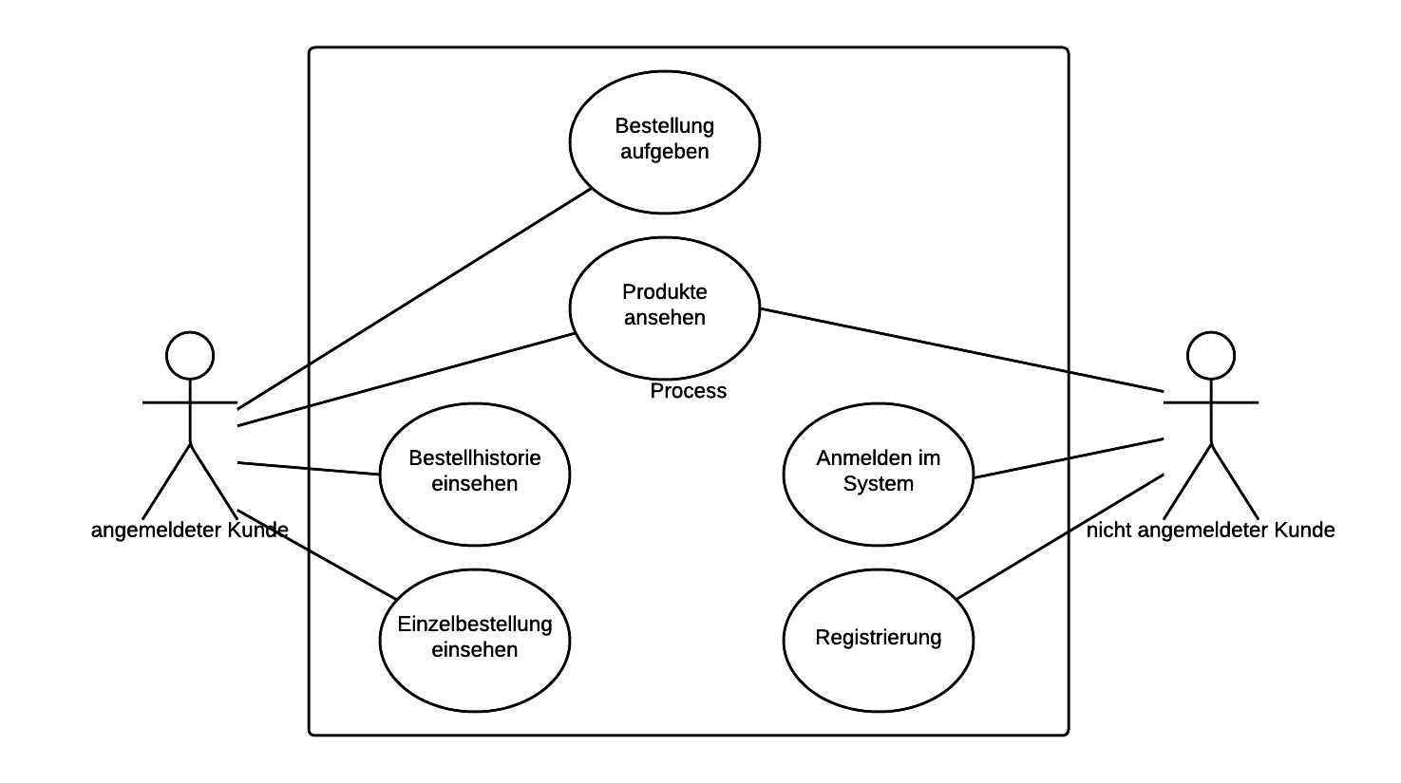

Übersichtsdiagram für Kunden (Abb. K-1).

Kennzeichnung der Kundenprozesse:

KP01: Anmelden im System

KP02: Registrierung

KP03: Produkte ansehen  
KP04: Bestellung aufgeben  
KP05: Bestellhistorie einsehen  
KP06: Einzelbestellung einsehen

**Geschäftsprozess**: Anmelden im System

**Ziel**: nichtangemeldeter Kunde ist angemeldet

**Kategorie**: primär

**Vorbedingungen**: Zugriff auf Onlineplattform ist erfolgreich.

**Nachbedingung** **Erfolg**: Kunde ist erfolgreich im System angemeldet.

**Nachbedingung Fehlschlag**: Kunde kann Anmeldung erneut durchführen

**Akteure**: Kunde

**Auslösendes Ereignis**: Kunde will Bestellungen im System durchführen.

**Beschreibung**:

**1.** nicht angemeldeter Kunde ruft Onlineplattform auf

**2.** nicht angemeldeter Kunde gibt Zugangsdaten in Anmeldemaske ein.

**3.** Kunde ist angemeldet

**Alternativen:**

**3a**. Kunde ist nicht angemeldet.

**Geschäftsprozess**: Registrierung

**Ziel**: Kunde ist im System registriert

**Kategorie**: primär

**Vorbedingungen**: Zugriff auf Onlineplattform ist erfolgreich.

**Nachbedingung** **Erfolg**: Kunde ist erfolgreich im System registriert.

**Nachbedingung Fehlschlag**: Kunde kann Registrierung erneut durchführen

**Akteure**: Kunde

**Auslösendes Ereignis**: Kunde will Bestellung im System durchführen und ist nicht registriert.

**Beschreibung**:

**1.** Kunde ruft Onlineplattform auf

**2.** Kunde klickt auf „Registrierung“ in Anmeldemaske ein.

**3.** Kunde gibt Kundendaten in der Registrierungsmaske ein

**4.** Kunde ist im System registriert

**Alternativen:**

**3a**. Kunde ist nicht registriert.

**Geschäftsprozess**: Produkte ansehen

**Ziel**: Kunde kann Bestellung aufgeben

**Kategorie**: primär

**Vorbedingungen**: Zugriff auf Onlineplattform ist erfolgreich.

**Nachbedingung** **Erfolg**: Kunde hat Produkte gesehen.

**Nachbedingung Fehlschlag**: Kunde kann Produkte nicht sehen.

**Akteure**: Kunde

**Auslösendes Ereignis**: Kunde will Bestellung durchführen.

**Beschreibung**:

**1.** Kunde ruft Onlineplattform auf

**2.** Kunde sieht Produkte.

**Alternativen:**

**3a**. Keine Produkte vorhanden

**Geschäftsprozess**: Bestellung aufgeben

**Ziel**: Kunde hat Bestellung aufgegeben

**Kategorie**: primär

**Vorbedingungen**: Zugriff auf Onlineplattform ist erfolgreich Kunde hat Produkte gesehen.

**Nachbedingung** **Erfolg**: Kunde hat Bestellung aufgegeben.

**Nachbedingung Fehlschlag**: Kunde hat Bestellung nicht aufgegeben.

**Akteure**: Kunde

**Auslösendes Ereignis**: Kunde hat Produkte gesehen und will Bestellung aufgeben.

**Beschreibung**:

**1.** Kunde hat Produkte gesehen und möchte Bestellung aufgeben

**2.** Kunde wählt Produkte für Bestellung aus

**3.** Kunde drückt auf Bestellung abschicken.

**Alternativen:**

**3a**. Übermittelung fehlgeschlagen.

**Geschäftsprozess**: Bestellhistorie ansehen

**Ziel**: Kunde sieht Bestellhistorie

**Kategorie**: primär

**Vorbedingungen**: Zugriff auf Onlineplattform ist erfolgreich.

**Nachbedingung** **Erfolg**: Kunde hat Bestellhistorie gesehen.

**Nachbedingung Fehlschlag**: Kunde hat Bestellhistorie nicht gesehen

**Akteure**: Kunde

**Auslösendes Ereignis**: Kunde möchte Bestellhistorie sehen

**Beschreibung**:

**1.** Kunde wählt den Bereich „alte Bestellungen“ aus.

**2.** Kunde sieht Bestellhistorie

**Geschäftsprozess**: Einzelbestellung ansehen

**Ziel**: Kude sieht Einzelbestellung

**Kategorie**: primär

**Vorbedingungen**: Zugriff auf Onlineplattform ist erfolgreich und Kunde hat Bereich „alte Bestellungen“ ausgewählt.

**Nachbedingung** **Erfolg**: Kunde hat Einzelbestellung gesehen

**Nachbedingung Fehlschlag**: Kunde hat Einzelbestellung nicht gesehen.

**Akteure**: Kunde

**Auslösendes Ereignis**: Kunde will Einzelbestellung sehen.

**Beschreibung**:

**1.** Kunde wählt im Bereich „alte Bestellungen“ eine Bestellung aus.

**2.** Kunde sieht Einzelbestellung.

**Alternativen:**

**2a**. Einzelbestellung kann nicht geladen werden.

## 3. 3 Darstellung des Bestellprozess

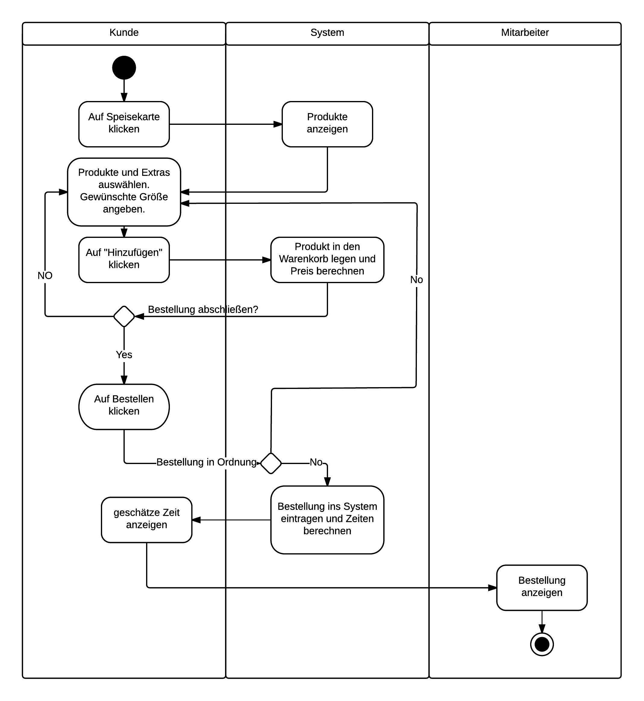

# Systeminteraktion

Die Grundsätzliche Systeminteraktion basiert darauf, dass ein User von eine Application Server die Webseite lädt. Die AngularJS Controller laden über Microservice alle Daten nach.

## 4.1 Datenmodell

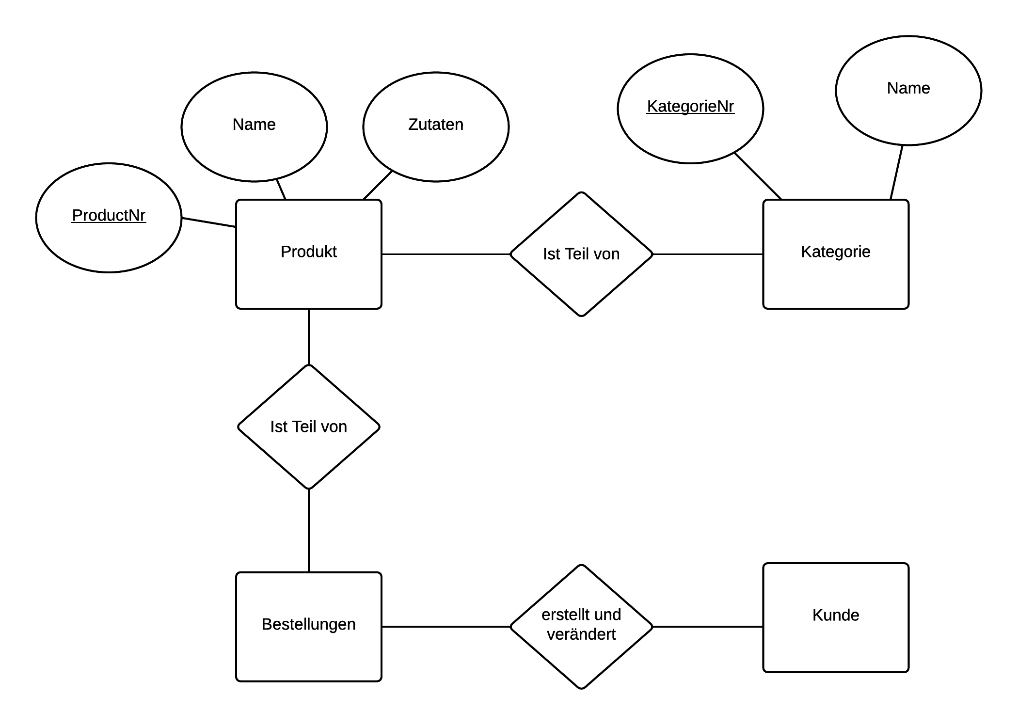

# MPM Netzplan

Siehe Anhang 1.

# Konfigurationsmanagement

Es wird ein github Repository für den Code genutzt.

# Funktionstest